**ĐẠI HỌC QUỐC GIA TP.HCM**

**TRƯỜNG ĐẠI HỌC BÁCH KHOA**

**KHOA KHOA HỌC & KỸ THUẬT MÁY TÍNH**

---------------o0o---------------



**MÔN : CÔNG NGHỆ PHẦN MỀM**

**BÀI TẬP LỚN 1 : SMART FARM**

**HỆ THỐNG QUẢN LÝ TRANG TRẠI TRỒNG RAU THỦY CANH TRONG NHÀ KÍNH**

**GVHD: PGS.TS Bùi Hoài Thắng**

**SVTH: Lý Phúc Lợi**

**MSSV: 1833577**

**TP. HỒ CHÍ MINH, THÁNG 12 NĂM 2018**

Lý Phúc Lợi

Nhóm D -1833577

**CÁC YÊU CẦU CHỨC NĂNG**

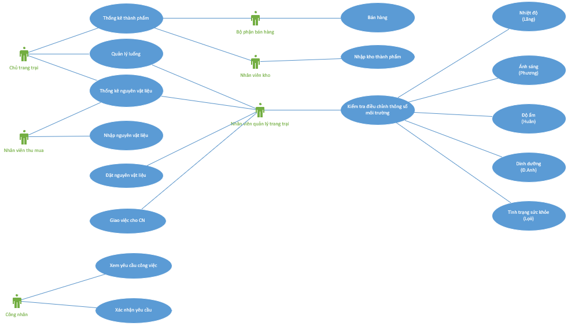**Use Case của nhóm:**

**Yêu cầu phi chức năng**

## Các yêu cầu phi chức năng (Toàn dự án)

* Hệ thống hoạt động được trên môi trường Window Server 2016 R2, CenOS 7
* Các thông số về môi trường phải cập nhật ít nhật 1 giờ 1 lần
* Phải điều khiển và truy cập được vào hệ thống qua môi trường internet.
* Đảm bảo dữ liệu lữu trữ ít nhất trong vòng 5 năm.

**CÁC YÊU CẦU CHỨC NĂNG**

Use Case cá nhân phụ trách:

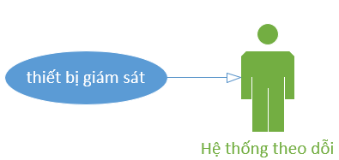

|  |  |
| --- | --- |
| tên use case | thiết bị giám sát |
| mô tả | Thu thập thông tin từ các sensor |
| Sự kiện kích hoạt | Sensor ghi nhận giá trị V tại thời điểm T trong ngày |
| actor | Giá trị sẽ được lưu trữ vào trong memory |
| Tiền điều kiện | Hệ thống theo dỗi nơi phân tích các dữ liệu |
| Hậu điều kiện | Camera (quét cảm quang học , quét uv,quét trạng thái màu thiết lập) và sensor (nhiệt độ, ánh sáng, độ ẩm, nước) tự động quét từng cây trong farm |
| Luồng sự kiện chính | cứ cách 6h quét 1 lần |
| Luồng sự kiện phụ |  |

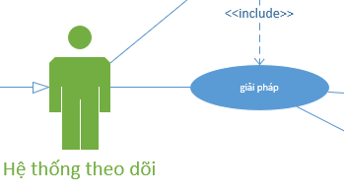

Function giải pháp

Description Nhận dữ liệu từ thiết bị giám sát qua hệ thống theo dõi . dò xét dữ liệu quá trình phát triễn của cây. Từ đó phân tích ra tình trạng sức khỏe.

Inputs hệ thống sẽ đưa giá trị nhận được vào

Source Giá trị sẽ được lưu trữ vào trong memory

Outputs trả về tình trạng cây trồng

Destination Hệ thống theo dõi nơi phân tích các dữ liệu

Action Phân tích tình trạng sức khỏe của cây đưa ra giải hướng giải pháp gợi ý nếu :

1. Điều chỉnh nhà kính
   1. Nguồn nước
   2. Chất dinh dưỡng
   3. Ánh sáng
   4. Nhiệt độ
   5. Độ ẩm
2. Tiêu diệt
   1. Xác định vùng
      1. Dung tia uv tiu diệt tế bào gây hại
      2. Phun thuốc

Requirements đưa ra giải pháp nhận biết bệnh của cây trồng

Pre-condition có thể truyền giá trị bệnh vào để tra kết quả loại bệnh

Post-condition truyền đủ tham số để phán doán tình trạng cây trong farm

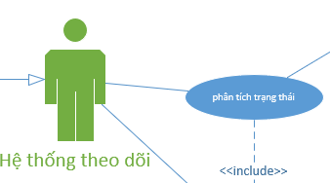Function Phân tích trạng thái

Description Nhận dữ liệu phân tích trạng thái từ đó xét trên hê thống dữ liệu đưa ra gợi ý các giải pháp cho cây

Inputs hệ thống hoặc phân tích trạng thái sẽ đưa giá trị nhận được vào

Source Giá trị sẽ được lưu trữ vào trong memory

Outputs trả về giải pháp tình trạng cây trồng

Destination Hệ thống theo dõi nơi phân tích các dữ liệu

Action Phân tích tình trạng sức khỏe của cây nếu :

* Cây khỏe
* Cây bệnh:
  + Tác nhân(môi trường, sâu hại, thiếu chất)
  + Phân loại bệnh:
    - Thường gặp hoặc hiếm gặp
    - Mức độ bệnh
      * Truyền nhiễm
      * Cá thể

Requirements phải có thông tin dữ liễu được truyền vào

Pre-condition có thể truyền vào giá trị bệnh vào để tra kết quả loại bệnh

Post-condition truyền đủ tham số để phán doán tình trạng cây trong farm

**CÁC YÊU CẦU PHI CHỨC NĂNG**



Non-Funsion:Hệ thống theo dỗi

Description:

1. Ổ cứng lưu trữ dữ liệu tối thiểu trong vòng 10 ngày
2. Vị trí đặt sensor hợp lý
3. Đảm báo các thiết bị hoạt động 24/24 tốc độ truyền tải tối thiểu 500kb/s



Non-Funsion:Hệ thống theo dỗi

Description:

1. Hạng chế tối đa tình trạng bị nhiễu data khiến hệ thống nhận định sai
2. Thời gian phản hồi tối đa 10s

 Non-Funsion:Hệ thống theo dỗi

Description:

1. Thông báo trả kết quả mỗi lần quét
2. Yêu cầu người dung trả kết quả hệ thống xử lý trong vòng 5s trả kết quả